

public class Main {

public static void main(String[] args) {

int[][] arr = {

{1, 2, 3, 4},

{5, 6, 7, 8},

{9, 10, 11, 12},

{13, 14, 15, 16}

};

int result = 0;

int b = arr.length - 1;

for (int i = 0; i < arr.length; i++) {

result += arr[i][b];

}

System.out.println("Сумма элементов второго столбца: " + result);

}

}

|  |  |  |
| --- | --- | --- |
| Имя | Тип | Назначение |
| arr | Int[][] | Вспомогательная |
| i | Int | Вспомогательная |
| result | int | Выходная |
| b | int | Вспомогательная |

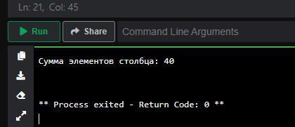

Конец

"Сумма элементов столбца: " + result

result += arr[i][b]

int i = 0; i < arr.length; i++

Начало

Вводим массив arr;

int result = 0;

int b = arr.length - 1;



public class Main {

public static void main(String[] args) {

int[][] arr = {

{1, 2, 3, 4, 5},

{1, 2, 3, 4, 5},

{1, 2, 3, 4, 5},

{1, 2, 3, 4, 5},

{1, 2, 3, 4, 5}

};

int sum = 0;

for (int i = 0; i < arr.length; i++) {

for (int j = 0; j < i; j++) {

sum += arr[i][j];

}

}

System.out.println("Сумма элементов выше левой диагонали: " + sum);

}

}



|  |  |  |
| --- | --- | --- |
| имя | тип | Назначение |
| arr | Int[][] | Вспомогательная |
| sum | Int | Выходная |
| i | Int | Вспомогательная |
| J | Int | Вспомогательная |

Конец

"Сумма элементов столбца: " + result

sum += arr[i][j]

int j = 0; j < i; j++

Начало

Вводим массив arr;

Int sum = 0;

int i = 0; i < arr.length; i++